附件二：
吉林大学人力资源管理系统信息完善用户手册
（教职工个人用户）
一、系统登陆
1、进入校园网内通过浏览器登录系统：登录地址为：http://rscxt.jlu.edu.cn
2、本系统适用于google、搜狗、360极速版等版本的浏览器，推荐使用google浏览器。
3、人力资源管理系统目前只对全民所有制在职教职工开放。教职工登录用户名为本人工作证号码，密码为123456。
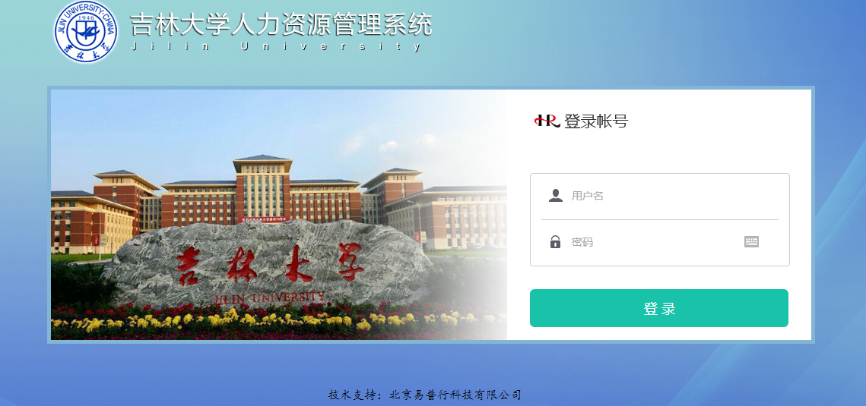
为确保本人信息的安全，请登录系统后对登录密码进行修改（如遇忘记密码，请与本单位人事信息管理员联系，到人社处申请重设）。
4、在使用过程中如遇问题，请通过本单位人事信息管理员及时与人力资源与社会保障处系统管理员联系。
二、桌面图标
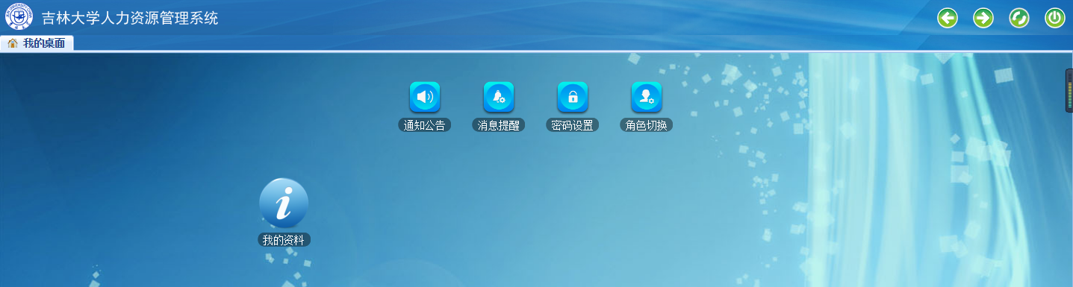
1、通知公告
点击“通知公告”是用来查看人力资源与社会保障处发布的内部通知公告等信息。例如系统操作手册，系统上线通知等等。
2、消息提醒
点击“消息提醒”是用来接收私信的。收件箱，用来查看新收到信箱和历史收信箱内容。
- 密码设置

点击密码设置弹出密码修改页面，第一次登录系统之后给自己的密码进行重新设置，为了信息安全，新密码的数值不少于6位，本文档中所指的密码是人力资源管理系统的密码。
- 角色切换
点击“角色切换”可以针对拥有不同角色的个人进行切换，适用于各单位人事信息负责人和系统管理员。每个教职工只拥有“教职工个人”用户角色。
5、我的资料
用于自己查看、填写、修改自己的相关信息。点击“我的资料”图标，进入后，见左侧导航页面可见需进行修改、填写等需完善的信息项目。
三、信息编辑修改和打印信息表
1、此次信息完善内容包括：基本信息、学习经历、工作经历、家庭成员、资格证书、学术和社会兼职、荣誉称号。
2、信息编辑修改：点击系统桌面“我的资料”，进入显示页面，页面左侧导航栏为需修改、填写的项目。
基本信息的修改填写：滚动到基本信息页面的下部，点击“编辑”按钮，进入基本信息修改填写页面，按要求修改、填写，完成后，点击下部的“保存”按钮，自动返回基本信息页面，选择下一修改填写项目。
学习经历、工作经历等信息的修改、填写：在页面的左边导航栏中，点击您准备修改、填写的项目，就直接进入该项信息编辑页面，进行信息的新增或编辑修改或删除处理，按要求完成后，保存即可。
进行信息修改、填写前一定仔细阅读下面的修改、填写规则说明。
3、打印信息表
当您完成修改填写的信息后，进入显示页面，滚动到底部点击“打印”按钮，会出现“吉林大学教职工信息-(姓名)”表（参看下图），点击表顶部的“导出WORD打印”或“导出EXCEL打印”，然后打印出此表，交所在单位负责人审核，审核通过后，个人签字确认，由所在单位统一上交人力资源与社会保障处。
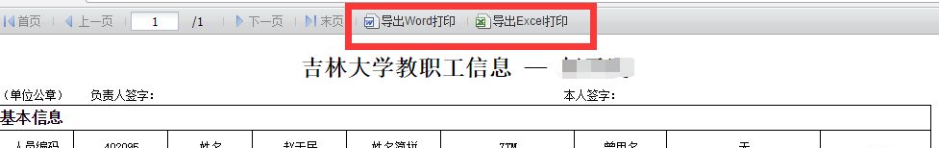
完善信息时请保证信息的真实性、准确性和完整性。请认真阅读理解信息修改、填写规则说明。
四、信息修改、填写规则参考下面说明（系统所列信息项目均为信息完善项目，带*的为所有人必填项，其他项目是根据个人实际情况填写。）：
提醒注意：
在完善基本信息时，对已给出的数据信息进行核对修改，对空白项数据信息予以正确填写；学习经历、资格证信息中显示有信息记录，请对存在的数据信息记录给予“编辑”完善，重复、多余的信息记录予以“删除”处理，缺少的经历信息予以“新增”录入。
如果显示的最高学历和学位层次信息与您的实际不符，请与本单位人事信息管理员联系，及时到人社处技术干部科核对（各临床医院的教职工，请与本院人事管理部门核对），并按规定要求进行审核存档。
1、基本信息
基本资料： 进入页面后，滚动到页面底部，点击“编辑”按钮，进入修改填写页面。
字段名称 | 字段说明 | 备注
*人员编码 | 唯一码，工作证号 | 只能查看不能修改
*姓名 | 人事档案上为准的教职工姓名 | 只能查看不能修改
*照片 | 上传个人近期照片 | 近期正面，免冠小二寸或1英寸近照，格式为 .jpg或 .png
*姓名简拼 | 拼音名首字母缩写 | 只能查看不能修改
*曾用名 | 有曾用名的据实填写，没有的填“无” | 文本填写项，有的必须填写
*所在处级单位 | 是指学校设立的独立处级机构 | 为非修改项。若您所在单位与显示的单位不符，请马上与所在单位的人事信息管理员联系，及时到人社处人事科核定更改。
所在系/所/科/室 | 顺延“所在处级单位”往下填，是指您所在的内设机构。例如：您是学院的职工，就填写到“某系某教研室或实验室”或“某所”“某中心”“某办公室”等；您是机关部门的填写到科室，没设科室的就不填写。 | 文本填写项，有的必须填写
校内兼职单位 | 是指您在学校其他单位兼职 | 按字典库选填，有的必须填写
*国籍/地区 | 是指您本人的国籍 | 必须填写。按字典库选填
*籍贯 | 中国国籍的按实际填写填写。外籍人士选填“国外” | 系统已经给出，若与本人不一致的，请按字典库选填
*证件类型 | 中国国籍的应多为“居民身份证”，外籍人士应为“护照”等有效的身份证件。 | 必须填写。按字典库选填
*证件号码 | 中国国籍的为居民身份证，号码为二代身份证18位。其他国籍证件按证件实际号码填写 | 必须填写
*证件有效截止日期 | 按证件的实际情况填写。例如您的二代居民身份证上：有效期限2005-11-20-2025-11-20，就填写“2025-11-20”，是长期的就填长期 | 按证件标注必须填写
*证件姓名 | 按证件上的姓名填写，中文名字不能有空格，外籍中间可用“.”分隔 | 必须填写
*出生时间 | 人事档案记载的时间 | 只能查看不能修改
*民族 | 外籍教师按申请批准的民族填写，若还没申请的填写“其他”项 | 按字典库选填
政治面貌 | 例如：中共党员 | 中国籍的必须填写，按字典库选填，没有党派也不是无党派民主人士的选填“群众”。外籍职工可以不填
加入时间 | 例如：1992-03-25 | 填写项
*参加工作时间 | 是指第一次参加工作的时间 | 只能查看不能修改
*教职工来源 | 是指您来校工作的途径 | 必须填写。按照您来校的实际情况，按字典库选填最适合您的项目
来校前工作单位性质 | 是指调入我校的职工填写来校前工作单位的性质是机关、事业、企业 | 调入职工按本身实际情况填写
来校前是否缴纳养老保险 | 一般指调入我校职工原单位是否给您缴纳了养老保险 | 调入的职工
*来校工作时间 | 是指来我校入职报到的时间 | 只能查看不能修改。若遇到空白项的请到人社处人事科核填，各临床医院的到本院人事部门核填
*在岗情况 | 是指您本人实际岗位状态 | 按字典选择，必须填写
*导师类别 | 是指选聘的博士、硕士导师 | 按字典选填，不是的填“无”
导师取得时间 | 例如：2013-8-13 | 填写项
*是否为辅导员 | 是指学校明确的专兼职辅导员 | 按字典项目选填，不是选“否”
*本年度是否为本科生上课 | 是指在本年度是否为本科生上课 | 按照教学安排选“是”或“否”即可
*学缘结构 | 是指您学习过程的结果结构。为多选项。“本校”包含合校的所有学校。 | 不能选“全选”。若选择“未在本校取得学历或学位”的不能多选。
懂何种外国语言 | 写清语种和掌握程度。 | 文本填写
学科领域
字段名称 | 字段说明 | 备注
现主要从事学科门类 | 按照您自己的实际情况选填 | 按字典项目选填
一级学科 | 按照您自己的实际情况选填 | 按字典项目选填
二级学科 | 按照您自己的实际情况选填，若是一级学科中不设二级学科的此项不填写。 | 按字典项目选填
教学和研究方向 | 是指您所从事专业情况 | 文本填写
联系方式
字段名称 | 字段说明 | 备注
*户口性质 | 中国国籍职工必填。外籍职工若无户口的请选择“其他” | 按字典选填项
*户口所在地 | 是指居民户口薄登记所在地，通常是家庭户口簿上的住址，例如：省、市、区、街道、小区、栋、门号。无户口的外籍职工填写实际居住地址即可。 | 文本填写
*通讯地址 | 家庭住址或者办公地址 | 必须填写
*邮政编码 | 例如：130012 | 必须填写
家庭住址 | 家庭实际住址 | 有的必须填写
*电子信箱 | 例如：zhaotm@jlu.edu.cn | 必须填写
*联系电话 | 家庭电话、单位电话或手机号码 | 必须填写
*手机号码 | 为微信平台、短信集成等管理功能的拓展而设。没有的填“无” | 必须填写
备注 | 以上信息涵盖不全或者不能完全准确表达意思的在此项里面作说明。 | 根据实际情况填写
注意：以下为各信息子集的新增和修改
（1）完善信息：对于在页面有经历记录显示的，您需要进行相关字段编辑修改，应在拟修改记录的前方小方框内打“√”，再点击上面的“编辑”按钮，进入修改栏状态，完善各信息。
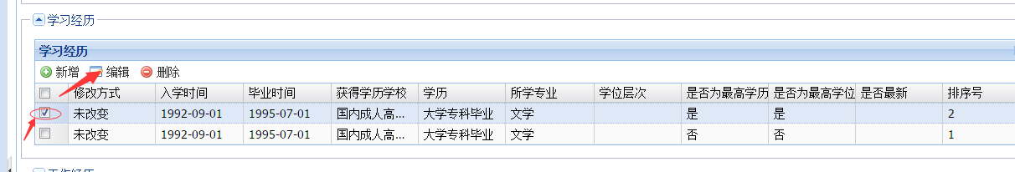
（2）新增记录：对于有多条信息经历的项目，需要添加经历记录的，需点击上图中“新增”按钮，进入填写状态栏，新增一次为一条记录；
（3）删除记录：对于经历记录中重复的或多余的，应在拟删除记录的前方小方框内打“√”，再点击上图的“删除”按钮，即刻完成（删除任务要确定准确，不要随意操作）。
2、学习经历信息信息填写说明：（因长期以来人事数据库管理的变换，可能造成信息的缺失和重复，请对每一条经历记录均进行编辑等处理，完善其中的各项信息）
注意：（1）对于在页面显示有学历经历记录的，但需要进行相关字段修改，应在拟修改记录的前方小方框内打“√”，再点击上面的“编辑”按钮，进入修改栏状态。
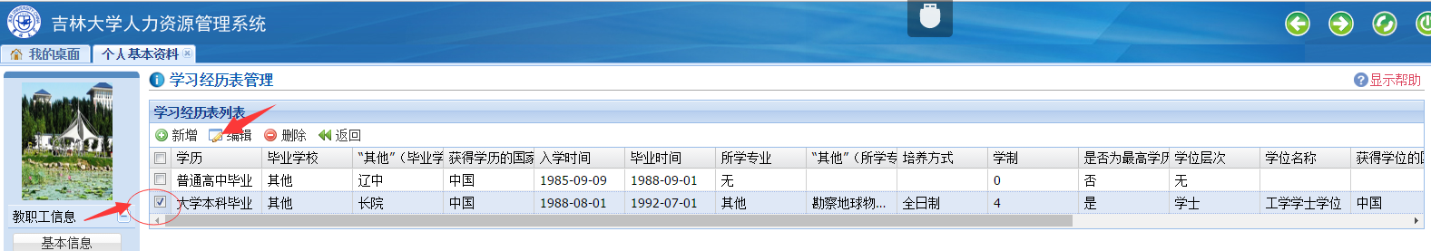
（2）对于有多条学历经历的职工要根据显示的记录情况，需要添加学历经历记录的，需点击上图中“新增”按钮，进入填写状态栏，新增一次为一条记录；对于学历经历记录中重复的或多余的，应在拟删除记录的前方小方框内打“√”，再点击上面的“删除”按钮，即刻完成（删除任务要确定准确，不要随意）。
（3）在一条记录中，如果没有学位的，在“学位层次”项上选“无”即可。
(4)只有高中及以下学习经历的，填写最后学习经历一条记录即可,“毕业学校”选“其他”并在“其他（毕业学校补充）”中填写您的毕业学校名称，“所学专业”和“学位层次”选“无”；其他人员从技校及以上学习经历填写。
字段名称 | 字段说明 | 备注
*学历 | 是指你的学习经历，比如：高中，大学毕业，博士研究生毕业等 | 按字典库选择，必须填写
*毕业学校 | 填写毕业证件上的全称，先在字典中查找选填（可以模糊检索），若字典库中没有，请选择“其他”，并在下一字段““其他”（毕业学校补充填写）”手填毕业证件上学校全称。 | 必须填写
“其他”（毕业学校补充填写） | 为了补充学校代码的不全所设，为手填。 | “毕业学校”选“其他”项，必须填写
*获得学历的国家/地区 | 指毕业学校所在的国家/地区 | 必须填写，字典中选填
*入学时间 | 例如：1988-08-28 | 必须填写
*毕业时间 | 例如：1992-07-01 | 必须填写
*所学专业 | 是指毕业证上的专业。填写毕业证件上的全称，先在字典中查找选填（可以模糊检索），若字典库中没有，请选择“其他”，并在下一字段““其他”（所学专业补充填写）”手填毕业证件上专业全称。高中及以下的选“无”。 | 必须填写
“其他”所学专业补充填写 | 为了补充专业代码不全而设，为手填项 | “所学专业”选“其他”项的必须填写
培养方式 | 一般是指学历教育的方式 | 填写项
学制 | 例如：4 | 填写项
*是否为最高学历 | 该学历是否代表您的最高学历，如果是就填写“是”，不是填“否” | 必须填写
*学位层次 | 有学位的选择填写。没有的选“无”，之后的显示项目自动隐藏，不用填写 | 必须填写
*学位名称 | 例如：哲学博士学位 | 在字典库中选填，必须填写
*获得学位的国家/地区 | 例如：英国 | 在字典库中选填，必须填写
*授予学位的院校或机构 | 先在字典中查找选填（可以模糊检索），若字典库中没有，请选择“其他”，并在下一字段““其他”授予学位的院校或机构补充”手填院校或机构全称。 | 必须填写
“其他”（授予学位院校或机构补充） | 为了补充“授予学位的院校或机构”代码不全而设，为手填项 | 上一字段中选“其他”项的必须填写
*学位授予时间 | 例如：1998-07-11 | 必须填写
*是否为最高学位 | 该学位是否代表您的最高学位，如果是就填写“是”，不是的填“否” | 必须填写
备注 | 以上信息涵盖不全或者不能完全准确表达意思的在此“备注”项里面作说明。 | 根据实际情况填写
3、工作经历信息填写说明：
注意：对于有多段工作经历的教职工，需要把每一段工作经历新增成工作经历记录。
字段名称 | 字段说明 | 备注
*开始时间 | 例如： 1998-10-11 | 必须填写
结束时间 | 例如：2000-6-20 | 有的必须填写
*工作单位 | 例如：吉林大学人事处 | 必须填写
担任职务 | 例如：处长、研究员 | 有的必须填写
工作内容 | 简要说明工作内容 | 必须填写
证明人 | 当时工作期间的证明人 | 必须填写
备注说明 | 以上信息涵盖不全或者不能完全准确表达意思的在此项里面作说明。
4、家庭成员信息填写说明：
注意：对于每个家庭成员都要新增为一条家庭成员记录。
字段名称 | 字段说明 | 备注
*姓名 | 是指您家庭成员的姓名 | 必须填写
*与本人关系 | 一般是指父母，夫妻，子女 | 必须填写
出生日期 | 例如： 1988-06-16 | 填写项
*工作单位 | 例如：吉林大学**学院 | 必须填写
职务 | 例如：教授 | 填写项
联系方式 | 联系电话 | 填写项
政治面貌 | 字典库中选填 | 选填项
备注说明 | 以上信息涵盖不全或者不能完全准确表达意思的在此“备注”项里面作说明。
5、资格证书信息填写说明：
注意：需要您把获得各类资格的情况，均新增形成一条完整的资格证书信息记录。
字段名称 | 字段说明 | 备注
*证书分类 | 是指教师和非教师，教师在字典中选对应项，非教师是指各类从业资格证书。 | 必须填写
*资格证书名称 | 是指您获得的证书具体名称 | 必须填写
发证机构 | 是指您获得证书的发放机构 | 填写项
证书编号 | 所获得证书的编号 | 有的必须填写
获得日期 | 例如：2000-06-01 | 填写项
备注 | 以上信息涵盖不全或者不能完全准确表达意思的在此“备注”项里面作说明。
6、学术与社会兼职信息写说明：
注意：为可多填项目，把您参加的每个兼职信息均分别新增形成一条完整的学术与社会兼职信息记录。
字段名称 | 字段说明 | 备注
*兼职类别 | 是按学术兼职、社会兼职分类填写 | 在字典库中选择填写
*兼职名称 | 按兼职的实际填写 | 必须填写
担任职务 | 兼职的职务 | 填写项
开始日期 | 兼职开始的时间 | 填写项
结束日期 | 结束兼职的时间 | 有的填写
7、荣誉称号信息填写说明：
注意：为可多填项目，把您获得每项荣誉称号信息均分别新增形成一条完整的荣誉称号信息记录。
字段名称 | 字段说明 | 备注
*荣誉称号名称 | 是指您获得荣誉称号的名称 | 必须填写
级别 | 是指荣誉称号的等级 | 在字典库中选择填写
授予机构 | 是指哪个机构授予的称号 | 填写项
授予时间 | 是指您获得称号的时间 | 填写项
二〇一六年十二月

